UDC 004.05
O. Linevych, O. Lisovychenko

SOFTWARE EVOLUTION FROM SYSTEM PERSPECTIVE
Abstract: (150-300 знаків, включаючи ключові слова) Currently, software evolution takes an unpredictable amount of time. The purpose of the article is to describe the study of 7 popular and 1 new development method and their impact on the rate of evolution. The new method is the most effective, as it collects the most information on the connections between data and processes.
Keywords: software, evolution, systems theory, development, task.

Introduction
Text text text.
Приклад оформлення тексту та посилань на джерела. Основний текст набирається шрифтом Times_New_Roman розмір 13, міжрядковий інтервал - 1,3. У відповідності з вимогою ВАК об'єм статті повинен бути не менше 5 сторінок. Список використаних джерел оформити згідно з вимогами ДСТУ 8302-2015.
One of the longest and most high-cost phases of the software lifespan is its evolution. It takes 85-90% of the software budget [1]. There are dozens of development methods to speed up evolution and to lower the cost. The methods helped to some degree by speeding up use case translation to a code but according to CHAOS company reports, for the last 10 years the IT market has stagnated, around 20% of the software fails each year and 50% is challenged because it’s still hard to evolve [2, 3].
Text text text.
Text text text.

Materials and methods
Text text text.
Приклад оформлення ненумерованого списку
The experiment course was:
- to document a planned time to implement a use case;
- to extract information from a use case by a development method;
- to document the extracted information;
- to evolve a system using the information;
- to document actual evolution time.
Text text text.
Text text text.
Приклад оформлення нумерованого списку
There are 3 categorisation subtypes:
- categorization;
- prototyping;
- concept clustering.
Text text text.
Приклад оформлення таблиці
Evolution time depends on the amount and quality of the extracted information. The methods extracted such information about the domain (tab.1).
Table 1.
Domain Information Categories
Name | Categories
Data | - data specifications  - data abstractions  - data connections inside the data (data system)  - data connections with the outside world (system context)
Process | - process specifications  - process abstractions  - process connections inside the process (process system)  - process connections outside the process (system context)

Text text text.
Приклад оформлення формули. Для спеціальних символів і формул потрібно використовувати редактори формул Mathtype або Microsoft Equation та шрифти Symbol, MT Extra.
Після аналізу соціальних факторів застосовується наступна формула розрахунку мешканців:
$N_{∑}(t)=\sum_{m=1}^{4}{N_{m}*P_{m}(t)},$ (1)
де $m$ – порядковий номер вікової групи, $N_{m}$ – кількість мешканців вікової групи $m$, $P_{m}(t)$ – вірогідність знаходження вікової групи $m$ в будинку в момент часу $t$.
Text text text.

New Universal Method
Text text text.
Приклад оформлення рисунків. Будь-який рисунок, створений засобами Microsoft Word, повинен бути згрупований в один об'єкт
The diagram of activities for the new universal method is shown in Fig. 1.
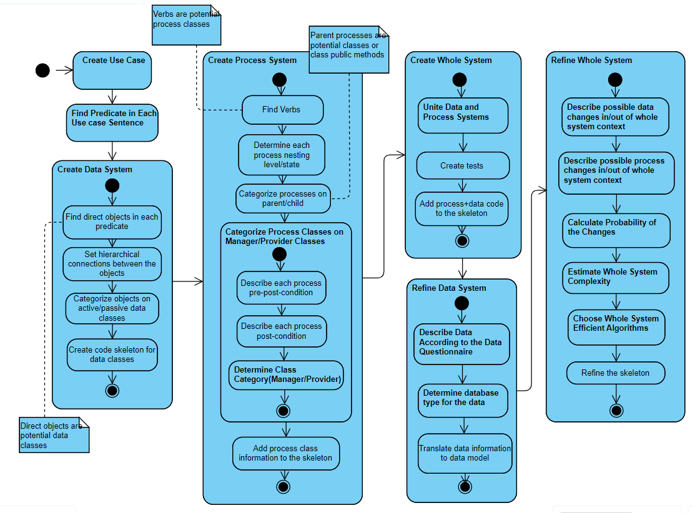
Figure 1. Activity Diagram of New Universal Method
Text text text.

Results and discussion
Text text text.

Conclusions
Text text text.

REFERENCES
- Paladiiev, O. The influence of the opponent's color model on the general capabilities of neural networks [Electronic resource] / O. Paladiiev, O. Lisovychenko // Interdepartmental Scientific-Technical Journal «Adaptive Systems of Automatic Control». – 2022. – Vol. 2, iss. 41. – P. 22-27. – Available from: https://doi.org/10.20535/1560-8956.41.2022.271335
- Xu, R. Survey of clustering algorithms / R. Xu, D. Wunsch // IEEE Transactions on Neural Networks. – 2005. – Vol. 16, iss. 3. – P. 645-678.
- Gavrilenko, O. Analysis of the feasibility of implementing service portfolios / O. Gavrilenko, O. Zhurakovska, O. Khomenko // «Unusual methods of development of science and thoughts» : The XXVIII International Scientific and Practical Conference, 17-19 July 2023. — Madrid : [s. n.], 2023. – Available from: https://eu-conf.com/ua/events/unusual-methods-ofdevelopment-of-science-and-thoughts/
- Физиология цветного зрения Cyclowiki: website URL: https://cyclowiki.org/wiki/Физиология_цветного_зрения (application date: 12.08.2022).

УДК 004.05
Еволюція програмного забезпечення із перспективи систем / Ліневич О.О., Лісовиченко О.І. // Міжвідомчий науково-технічний збірник «Адаптивні системи автоматичного управління». -2024.- № 2 (45).- с.
Бібл. 13, іл. 3, табл. 8
Анотація: Об’єктами дослідження є методи розробки, які прискорюють еволюцію ПЗ. У статті зроблено огляд широковикористовуваних методів розробки і нового універсального методу, визначено причини довгої і непердбачуваної за часом еволюції систем, а також переваги нового методу для пришвидшення еволюції. Всього було проаналізовано 8 методів, які включають метод абстракції, DDD, TDD, BDD, API Design First, RUP, гібридний і новий універсальний методи. Метою роботи є пришвидшення процесу еволюції ПЗ. Для досягнення мети пропонується новий метод, який аналізує дані і процеси варіантів використання як окремі системи і послідовно поєднує за допомогою загальної теорії систем. (не менше 0,3 сторінки, але не більше 1800 символів)
Ключові слова: еволюція, теорія систем, абстракція, специфікація, процеси, структура, домен. (5-20 слів або словосполучень)

UDC 004.05
Evolution of software from the perspective of systems / Linevych O., Lisovychenko O. // Interdepartmental scientific-technical journal «Adaptive systems of automatic control».- 2024.- № 2 (45).- р.
Ref. 13, fig. 3, tab. 8
Abstract: The objects of research are development methods that accelerate the evolution of software. The article provides an overview of widely used development methods and a new universal method, identifies the reasons for the long and unpredictable evolution of systems, as well as the advantages of the new method for accelerating evolution. A total of 8 methods were analyzed, which include abstraction method, DDD, TDD, BDD, API Design First, RUP, hybrid and new universal methods. The purpose of the work is to speed up the software evolution process. To achieve the goal, a new method is proposed that analyzes the data and processes of use cases as separate systems and consistently combines them with the help of general systems theory. (не менше 0,3 сторінки, але не більше 1800 символів)
Keywords: evolution, systems theory, abstraction, specification, processes, structure, domain. (5-20 слів або словосполучень)

Про авторів
Прізвище Ім’я, місце роботи (англійською).
Прізвище Ім’я По-батькові – посада, звання, місце роботи (українською).
Наукові інтереси: дослідження в області оцінювання комплексних систем створених з 1950-по сьогодні, математичний розрахунок комплексних систем.
Ідентифікатори (якщо є):
- ORCID (обовязково),
- ScopusID (якщо є),
- ResearcherID (якщо є)
Контакти: e-mail та номер телефону

Lisovychenko Oleh, National Technical University of Ukraine "Igor Sikorsky Kyiv Polytechnic Institute".
Лісовиченко Олег Іванович – к.т.н., доцент кафедри інформатики та програмної інженерії Національного технічного університету України "Київський політехнічний інститут імені Ігоря Сікорського".
Наукові інтереси: моделювання складних систем, моделювання систем інтелектуалізованого прийняття рішень.
Ідентифікатори:
- ORCID: 0000-0002-2457-686X
- ScopusID: 57223440203
- ResearcherID: AAQ-9249-2021
Контакти:
- e-mail lisovychenko.oleh@lll.kpi.ua
телефон +38 068 123 45 67

